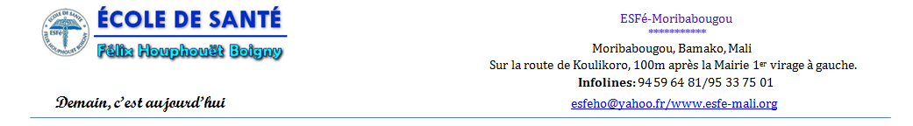
AVIS
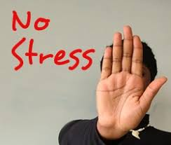
Objet : La reprise des Evaluations de la deuxième session du premier semestre/1ère et 2e année,2019-2020
La direction d’étude informe les élèves des classes de 1ère et 2ème Année, que les épreuves écrites de la 2ème session du 1er et 3ème semestre 2019-2020 reprendront selon le calendrier suivant ( voir le calendrier ci-dessous)

Moribabougou, Le 29 Juillet, 2020

Le Directeur des Etudes

